CUMPLIMIENTO DEL PLAN DE MANEJO AMBIENTAL DEL PROYECTO REHABILITACIÓN DEL SISTEMA DE RIEGO SAN PEDRO DE LA BENDITA, UBICADO EN LA PARROQUIA SAN PEDRO DE LA BENDITA, CANTÓN CATAMAYO, PROVINCIA DE LOJA
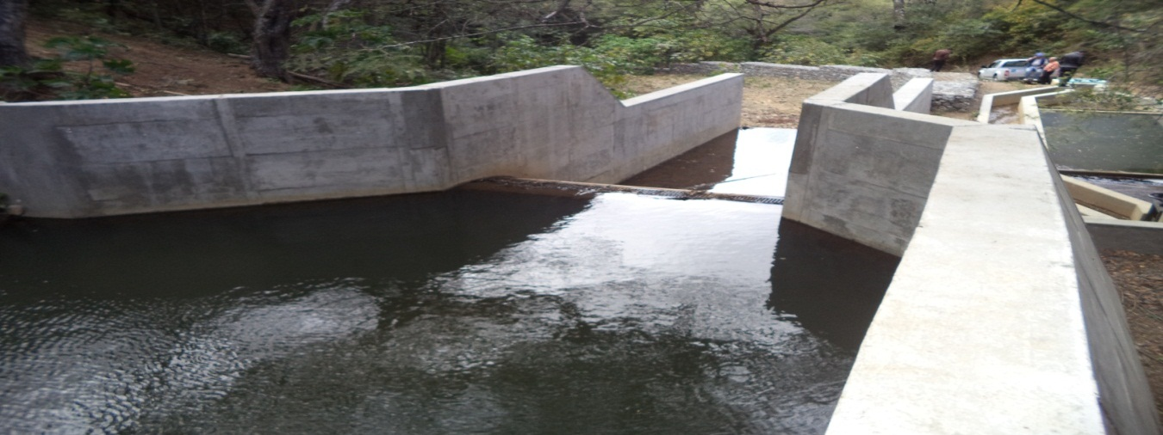

PROGRAMAS:

- Programa de seguridad y salud ocupacional

TECNICO AMBIENTAL
LOJA – ECUADOR
- ANTECEDENTES

La Prefectura de Loja a través de la Empresa Pública de Riego y Drenaje del Sur, RIDRENSUR. EP, para cumplir con lo establecido por el Consejo Nacional de Competencias en su resolución 008, que dispone Planificar, Construir, Operar y Mantener los Sistemas de Riego en su jurisdicción; ha previsto en el plan operativo anual del año 2015, varias actividades que corresponden a “Cumplimiento de los Planes de Manejo de los sistemas de riego comunitarios”. En relación a lo referido la Gerencia de Planificación debe proveer de la respectiva señalética al sistema de riego: San Pedro de la Bendita (San Vicente), circunscrito en la provincia de Loja.

Por otra parte es necesario señalar que El Plan de Manejo Ambiental es un procedimiento que se orienta a minimizar los impactos ambientales negativos que se podrían generar por la ejecución de las actividades de construcción y operación de los diferentes elementos de un sistema de riego, pudiendo en ciertas ocasiones procurar impactos positivos en el ámbito social y ambiental.

En la actualidad las leyes exigen que todas las obras, proyectos y otros que provoquen cambios en el normal desenvolvimiento de los ecosistemas, deban implementar dentro de sus actividades medidas que disminuyan los impactos ambientales; preocupaciones que también son recogidas por normas internacionales en las ISO, que exigen la toma de medidas para disminuir los riesgos del trabajo y garantizar la conservación de la naturaleza; por tal razón los operadores y los usuarios de los sistemas de riego deberán observar la información establecida en las diferentes señales que se coloquen en los sistemas de riego.

- JUSTIFICACIÓN

El área en la que se ha emplazado el sistema de riego comunitario, se localiza políticamente en la provincia de Loja y la superficie que cubre el proyecto se encuentra en las siguientes coordenadas UTM, esto según el Datum WGS 84:

- San Pedro de la Bendita

Coordenadas Norte: 9563403 m – 9564799 m
Coordenadas Este: 670809 m – 674334 m

Es necesario recordar que los planes de manejo son herramientas, que permiten minimizar los posibles impactos que puedan surgir en la construcción y posterior operación de los sistemas de riego comunitario, en esta ocasión se trata del sistema de riego: San Pedro de la Bendita (San Vicente).

En ésta razón RIDRENSUR E.P, comprometida con el cuidado del ambiente, de los trabajadores y usuarios; y, en cumplimiento de los diferentes programas que se encuentran inmersos en los planes de manejo como es el de salud y seguridad ocupacional, ha previsto colocar en el sistema de riego comunitario la señalética necesaria para informar prohibir, concienciar y advertir el buen uso de la infraestructura de riego.

Por lo referido este programa tiene que ver con la colocación de señaléticas de información, advertencia, concienciación y prohibición, en las cuales se plasma un mensaje visual que coadyuva a evitar riesgos laborales, daños a la infraestructura construida y además promover la conservación de la naturaleza.

- OBJETIVOS

  - GENERAL

- Cumplir con lo que se encuentra estipulado en el programa de seguridad y salud ocupacional, como parte constitutiva de los planes de manejo de los sistemas de riego de la provincia de Loja.

  - ESPECIFICOS

- Elaboración de la señalética estipula en el Plan de Manejo Ambiental.

- Instalación de la señalética de información advertencia, concienciación y prohibición en el sistema de riego.

- ASPECTOS GENERALES DE LA METODOLOGIA

Las especificaciones y procedimientos para la fabricación de la señalética serán en base a la norma INEN 439, cuyos detalles son los siguientes:

Detalle del bien / servidor | Señalética | Cantidad | Sistema de riego
Señal de prohibición, forma rectangular con parante de tubo cuadrado de (3m de 2´´ x 1.5 de espesor galvanizado y con dos varillas de 8mm x25 cm de longitud para ser fundidos), señal de fondo rojo, color de texto blanco, con logotipo de la Prefectura – Riego, con un rotulo de (122 cm x 80 cm) en estructura metálica anti-corrosiva de tubo cuadrado de 1 pulgada x 1.5, de tool galvanizado de 1/32 contenido mínimo; ENTRADA PROHIBIDA A LAS PERSONAS NO AUTORIZADAS  Impresión digital full color de 1540 DPI con lona de 15 onzas de alta calidad de 122 x 80 cm. | PROHIBICIÓN | 1 | San Pedro de la Bendita  (San Vicente)  (Catamayo)
Señal de información, forma rectangular con parante de tubo cuadrado de (3m de 2´´ x 1.5 de espesor galvanizado y con dos varillas de 8mm x25 cm de longitud para ser fundidos), señal de fondo azul, color de texto blanco, con logotipo de la Prefectura – Riego, con un rotulo de (122 cm x 80 cm) en estructura metálica anti-corrosiva de tubo cuadrado de 1 pulgada x 1.5, y tool galvanizado de 1/32 contenido mínimo; SISTEMA DE RIEGO SAN PEDRO DE LA BENDITA  Área de intervención del proyecto 94 ha.  Impresión digital full color de 1540 DPI con lona de 15 onzas de alta calidad de 122 x 80 cm. | INFORMACIÓN | 1 | San Pedro de la Bendita  (San Vicente)  (Catamayo)
Señal de advertencia, forma rectangular con parante de tubo cuadrado de (3m de 2´´ x 1.5 de espesor galvanizado y con dos varillas de 8mm x25 cm de longitud para ser fundidos), señal de fondo amarillo, color de texto negro, con logotipo de la Prefectura – Riego, con un rotulo de (122 cm x 80 cm) en estructura metálica anti-corrosiva de tubo cuadrado de 1 pulgada x 1.5, de tool galvanizado de 1/32 contenido mínimo; PELIGRO DE AHOGAMIENTO NO INGRESAR  Impresión digital full color de 1540 DPI con lona de 15 onzas de alta calidad de 122 x 80 cm. | ADVERTENCIA | 1 | San Pedro de la Bendita  (San Vicente)  (Catamayo)
Señal de información, forma rectangular con parante de tubo cuadrado de (3m de 2´´ x 1.5 de espesor galvanizado y con dos varillas de 8mm x25 cm de longitud para ser fundidos), señal de fondo café, color de texto blanco, con logotipo de la Prefectura – Riego, y una imagen ambiental, con un rotulo de (122 cm x 80 cm) en estructura metálica anti-corrosiva de tubo cuadrado de 1 pulgada x 1.5, de tool galvanizado de 1/32 contenido mínimo; CUIDEMOS LA NATURALEZA  Impresión digital full color de 1540 DPI con lona de 15 onzas de alta calidad de 122 x 80 cm. | CONCIENCIACIÓN | 1 | San Pedro de la Bendita  (San Vicente)  (Catamayo)

- RESPALDO FOTOGRAFICO:

SEÑALÉTICA DE INFORMACIÓN
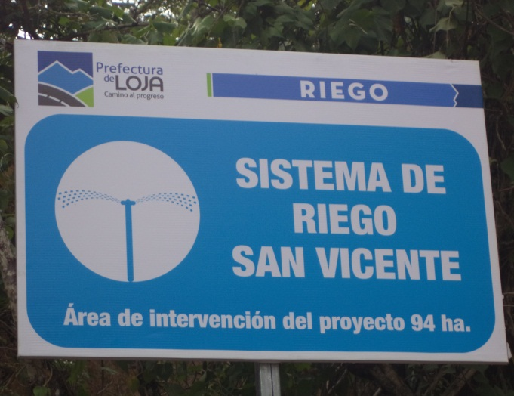
Fotografía 1. Señalética de información
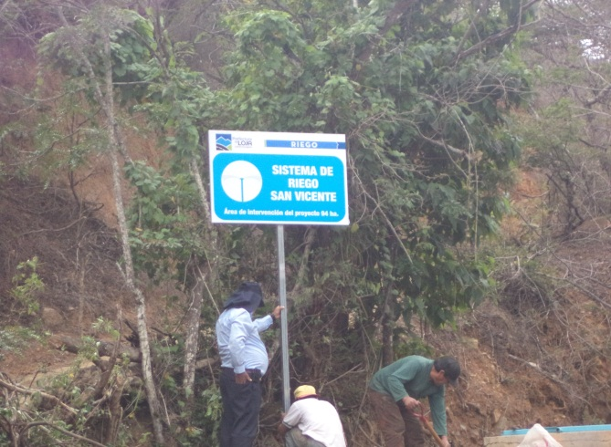
Fotografía 2. Señalética de información instalada
Coordenadas
0670796
9563394
1926 m.s.n.m

SEÑALÉTICA DE CONCIENCIACIÓN
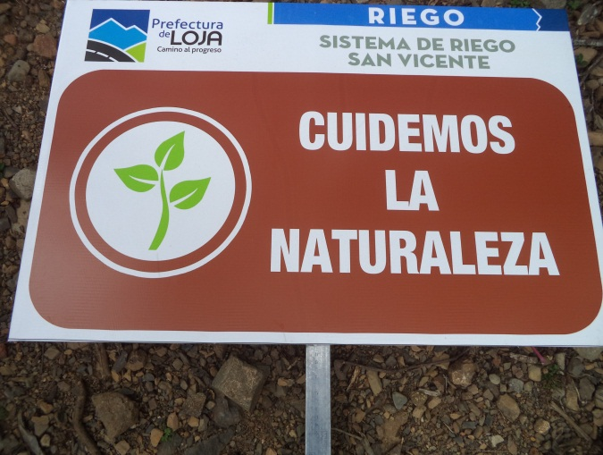
Fotografía 1. Señalética de concienciación

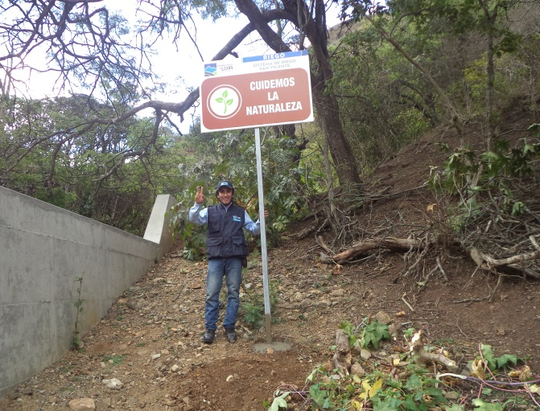
Fotografía 2. Señalética de concienciación instalada
Coordenadas
0670796
9563394
1926 m.s.n.m

SEÑALÉTICA DE PROHIBICIÓN Y ADVERTENCIA
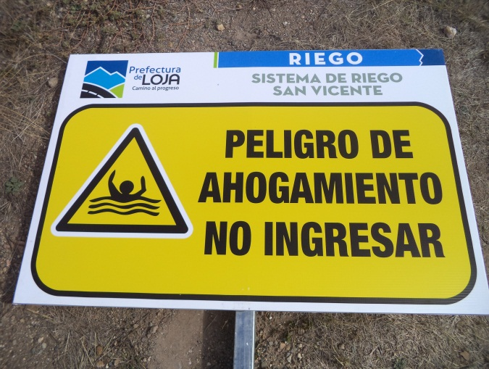
Fotografía 1. Señalética de advertencia

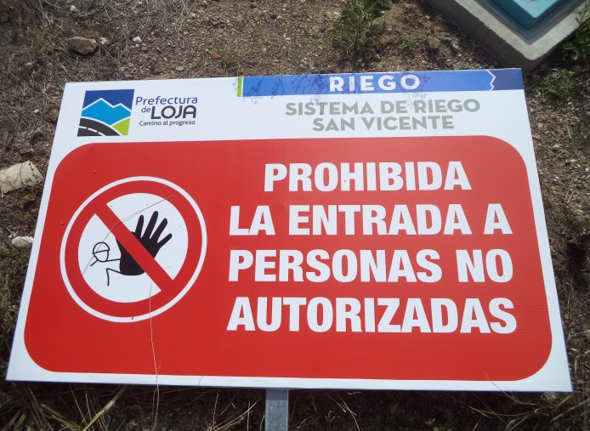
Fotografía 2. Señalética de prohibición

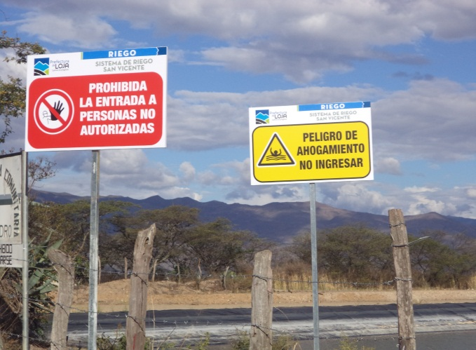
Fotografía 3. Señalética de prohibición y advertencia instalada
Coordenadas
0673410
9563385
1823 m.s.n.m

